Санкт-Петербургский Национальный Исследовательский Университет Информационных Технологий, Механики и Оптики

Факультет Инфокоммуникационных Технологий

**Лабораторная работа №5**

Выполнил:

Зенин Д.Д.

Проверил Иванов С. Е.

Санкт-Петербург,

2024

Оглавление

ВВЕДЕНИЕ 4

1. Упражнение 1 5

2. Упражнение 2 5

3. Упражнение 3 11

ЗАКЛЮЧЕНИЕ 15

# ВВЕДЕНИЕ

Цель лабораторной работы №5 состояла в изучении массивов и приобретении навыков работы с ними.

# Упражнение 1

# В этом упражнении мы реализуем в проекте Loop массив для хранения данных

# Добавим в главный метод следующий код, который выводит через пробел значения массива, а на четные индексы ставит ноль.

# 

Рисунок 1 – Код класса Main. Работа с массивом

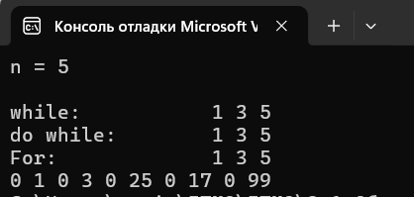

Рисунок 2 – Вывод обновленного приложения Loop

# Упражнение 2

В этом упражнении мы с помощью массивов будем перемножать матрицы.

Напишем код, который создает две матрицы и третью, в которой их перемножает.

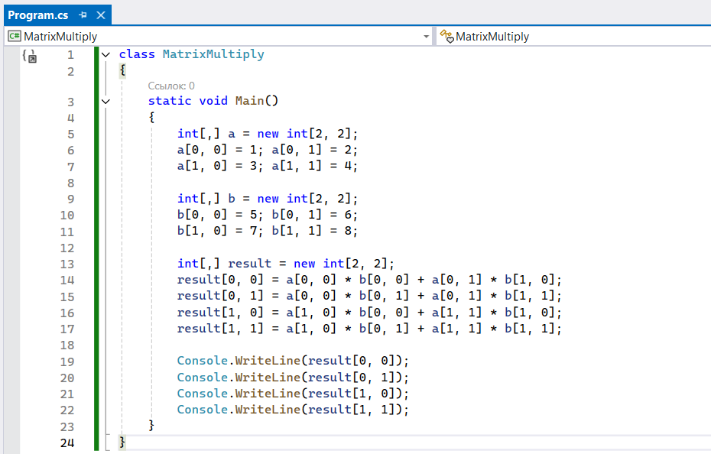

Рисунок 3 – Код класса MatrixMultiply

Вывод программы:

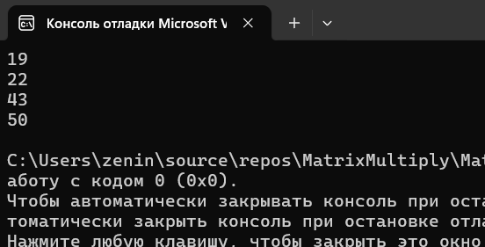

Рисунок 4 – Вывод программы

Все значения выводятся верно.

**Теперь выведем значения массива, используя метод с параметром-массивом:**

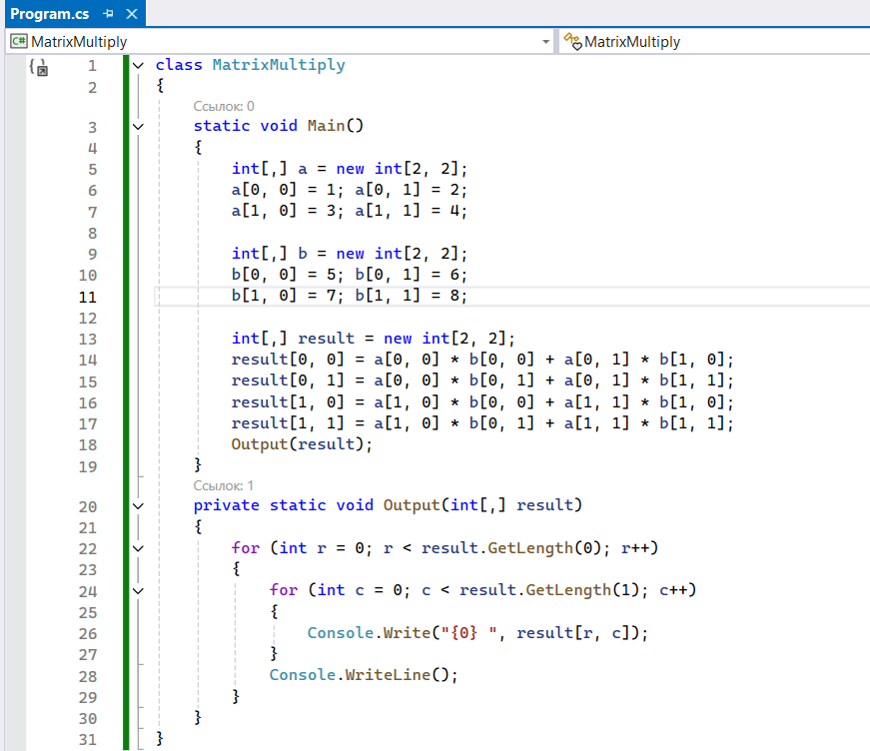

Рисунок 5 – Код класса MatrixMultiply и метода с параметром-массивом

Теперь вывод такой:

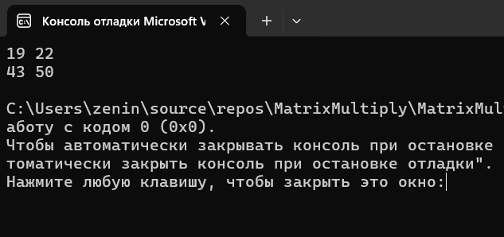

Рисунок 6 – Вывод приложения

**Создадим метод, рассчитывающий и возвращающий значения массива result:**

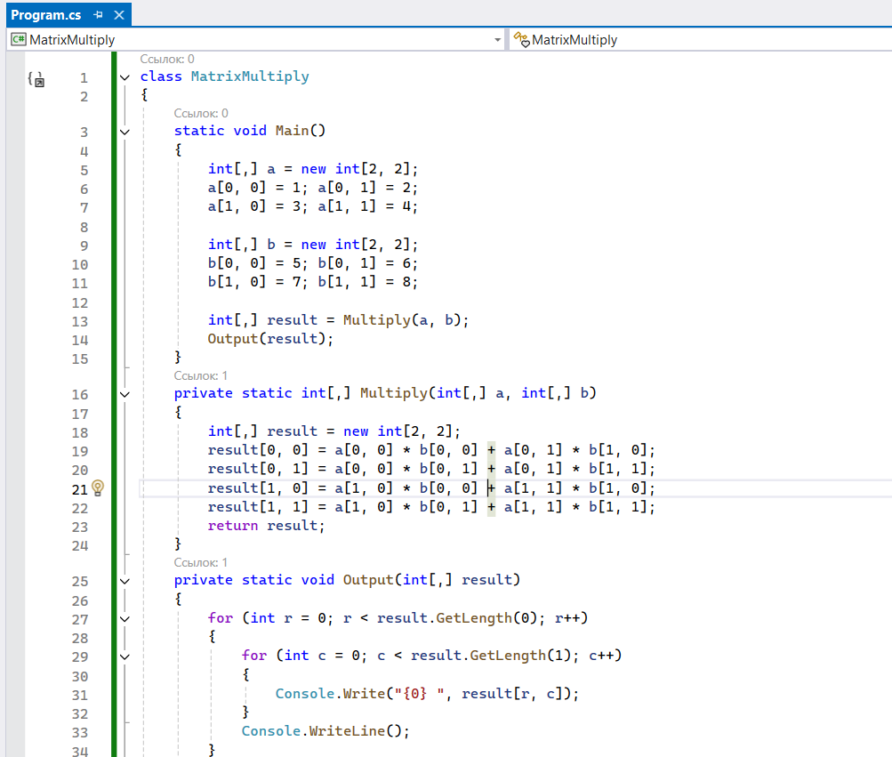

Рисунок 7 – Обновленный код класса MatrixMultiply

Вывод не изменился, хотя мы поменяли реализацию:

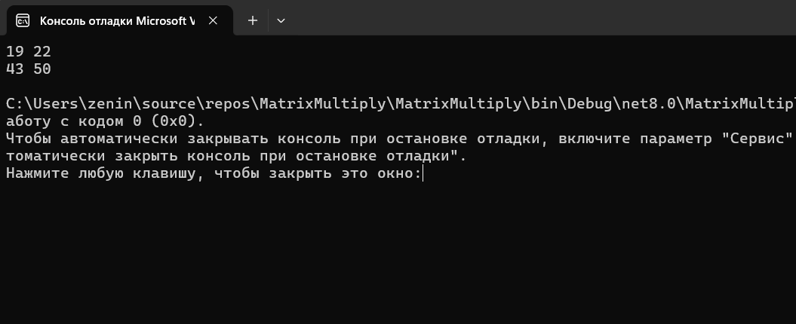

Рисунок 8 – Вывод программы

**Рассчитаем значения массива с помощью цикла for**

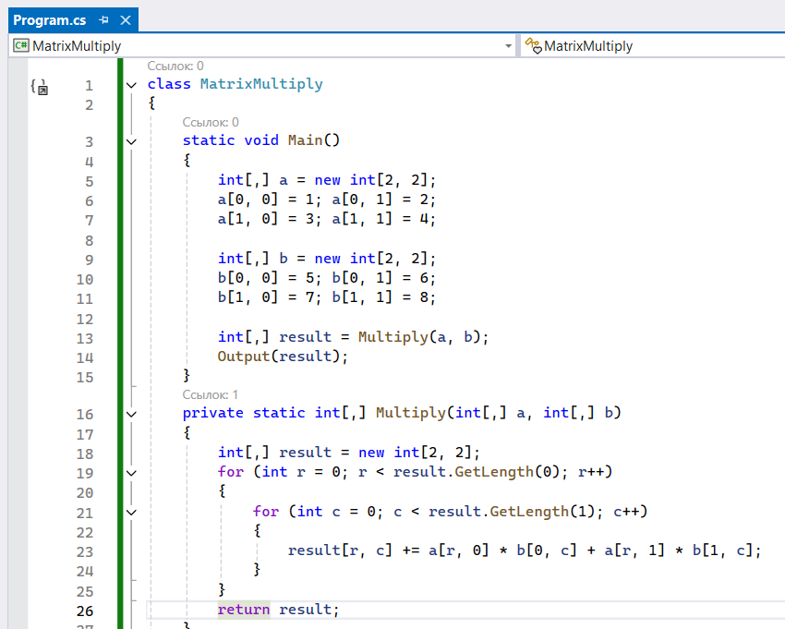

Рисунок 9 – Обновленный код класса MatrixMultiply



Рисунок 10 – Вывод программы

**Обеспечение возможности считывания с консоли значений матриц**

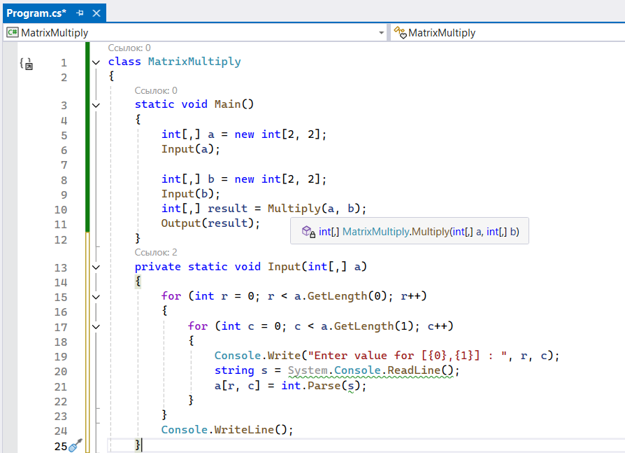

Рисунок 11 – Финальный код программы

Вывод не изменился

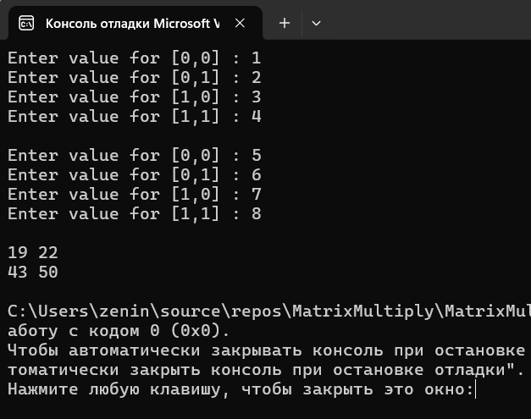

Рисунок 12 – Вывод программы

# Упражнение 3

# Напишем приложение, в котором создадим массив и совершим с ним разного рода операции.

# Главный метод:

# 

Рисунок 13 – Код главного метода

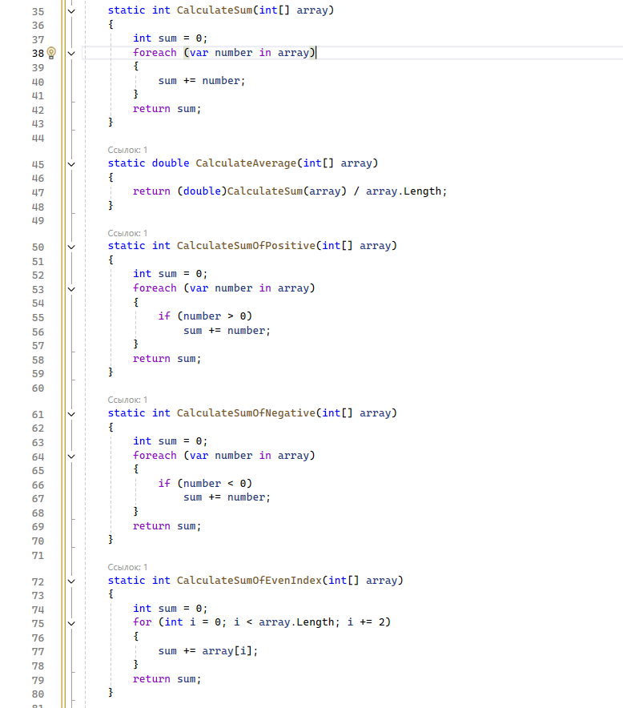

Рисунок 14 – Код некоторых методов

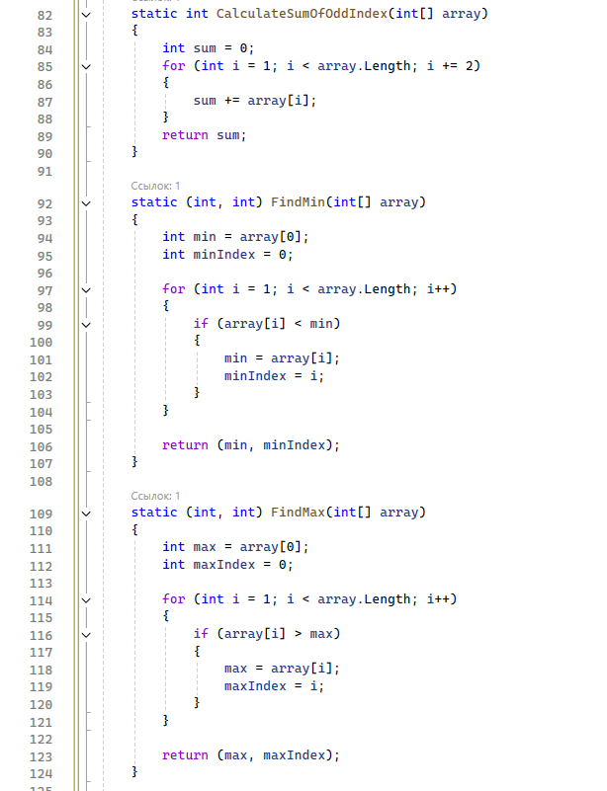

Рисунок 15 – Код некоторых методов

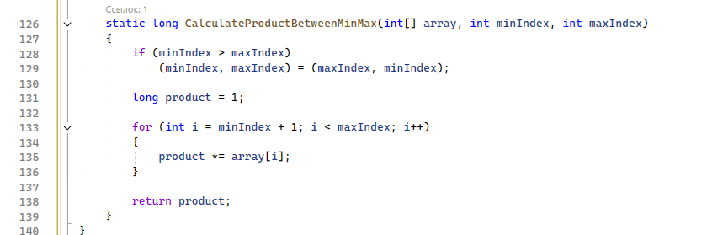

Рисунок 16 – Код некоторых методов

Вывод программы

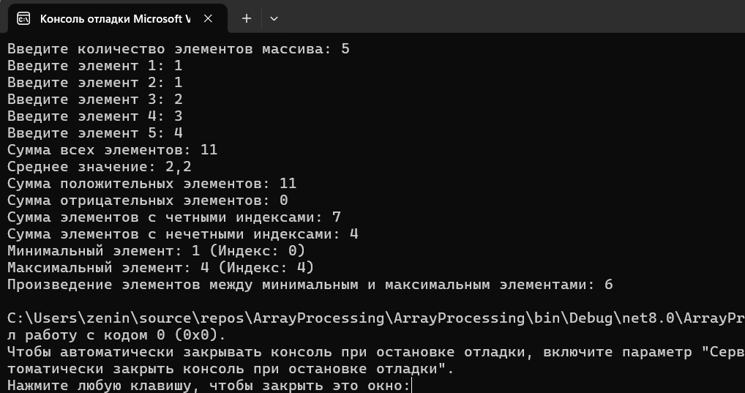

Рисунок 17 – Вывод программы

# ЗАКЛЮЧЕНИЕ

В ходе выполнения лабораторной работы №5 были получены навыки работы с языком программирования С#